Ze starého na nové a naopak

Praha 30. září 2021 – Máte chuť dát dřevěnému nábytku nebo doplňkům ve svém domě či bytě nový vzhled? Pomocí nátěrů Balakryl můžete probudit k životu nejen staré kousky, které by jinak skončily ve sběrném dvoře. Originální vzhled si zaslouží i levnější nábytek, který ještě voní čerstvým dřevem. Můžete ho například povýšit na stylový vintage model.

Voskový olej pro přirozený vzhled
Staršímu dřevěnému nábytku dopřejte nátěr, který nejen podtrhne přirozený vzhled dřeva, ale také mu dodá potřebnou ochranu. „Balakryl Voskový olej je vhodný k natírání nábytku, stolů, hraček, ale i schodů či podlahy. Pronikne hluboko do struktury a dřevo nejen oživí, ale také jeho povrch účinně zpevní. Díky tomu naolejované povrchy odolávají vodě, mastnotě, alkoholu i neagresivním čisticím prostředkům,“ doplňuje Radek Kříž, technicko-obchodní zástupce značky Balakryl.

Do ložnice i koupelny
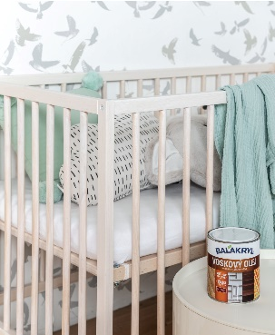
Pomocí nátěru Balakryl Voskového olej dřevo získá přirozenější vzhled na pohled i dotek. Protože má atest na dětské hračky, můžete jím natřít třeba dětskou postýlku. Na výběr jsou čtyři odstíny – dub přírodní, dub bílý, dub šedý a natural. Povrch natřený voskovým olejem se snadno udržuje. Olej totiž vytvoří ochrannou vrstvu, která zabrání tomu, aby do struktury dřeva pronikala rozlitá voda nebo čisticí prostředky. Proto je ideální také pro natírání doplňků v koupelně, například dřevěného stolku pod umyvadlo.

Voskový olej důkladně promíchejte. Povrch dětské postýlky či stolku pod umyvadlo zbruste od starých nátěrů až na původní čisté dřevo. Neředěný olej aplikujte štětcem ve směru vláken dřeva ve 2–3 vrstvách s odstupem alespoň 2 hodiny. U renovačních nátěrů postačí jeden nátěr. Nevsáknutý olej je třeba setřít suchým hadříkem, aby nezanechal mapy. Pokud ale dodržíte zásady správného natírání a namáčíte do oleje pouze okraj štětce, není potřeba ho stírat a všechen se krásně vsákne do povrchu dřeva.

Podlaha jako nová
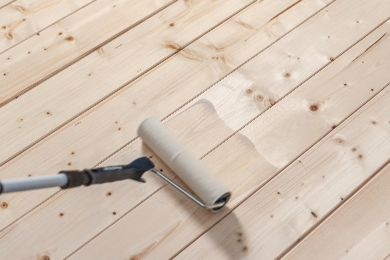
Nový vzhled můžete dát i vaší dřevěné podlaze či parketám. Protože podlaha patří mezi mechanicky velmi namáhané povrchy, uděláte nejlépe, když ji natřete novým vylepšeným bezbarvým lakem Balakryl Polyurex, který má 3krát vyšší mechanickou odolnost. „Tento nátěr vytváří velmi odolnou, protiskluzovou vrstvu, která se nepoškrábe ani při přesouvání nábytku. Navíc odolá vodě, alkoholu i běžně používaným čisticím prostředkům,“ dodává Radek Kříž. Vodou ředitelný Polyurex nezapáchá a na rozdíl od syntetických laků nezežloutne. Navíc dřevo chrání i před nepříznivými vlivy slunečního záření.

Dřevěnou podlahu před natíráním přebruste. Lak rozmíchejte důkladně, ale opatrně, aby v něm nevznikly vzduchové bubliny. Neředěný lak pak aplikujte ve 2 vrstvách. Na nátěr krajů podlahy kolem lišt použijte plochý štětec, zbytek podlahy pak můžete natřít válečkem. Mezi nanášením jednotlivých vrstev doporučujeme nátěr přebrousit jemným brusným papírem.

Nevšední vzhled patiny
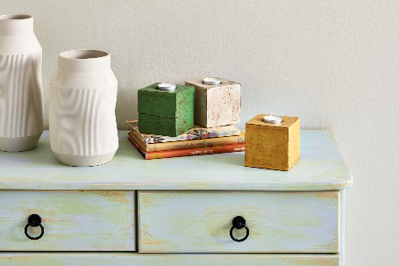
Novému nábytku či doplňkům můžete dodat jednoduše barevný nádech pomocí lazur na dřevo nebo univerzálních krycích barev. Mnohem nápaditější ale je vyzkoušet techniku patinování, díky které nábytek získá originální vintage vzhled a lépe zapadne do útulné domácí atmosféry. Patinování zahrnuje jednoduché postupy (od vymývání, suchého štětce až po probrušování), v nichž se každá chyba dá proměnit v záměr nebo přednost. Pomocí této techniky lze totiž oživit a zakrýt různě barevné povrchy nebo nedokonalosti.

Jak na patinování komody
K oživení obyčejné dřevěné komody můžete zvolit například techniku probrušování. Nejprve odstraňte veškeré kování. Pokud je komoda lakovaná, zbruste ji brusnou houbičkou, smirkovým papírem nebo elektrickou bruskou až na holé dřevo. Poté ji dobře očistěte od prachu a nečistot a natřete první vrstvou barvy Balakryl UNI Mat (hořčicový odstín č. S 2030-Y). Na místech, kde budete chtít vytvořit odřený efekt, naneste pomocí obyčejné svíčky vosk. Další nátěry zde tak dobře nepřilnou a efekt bude výraznější. Vybírejte místa, která by se přirozeně odřela dlouhodobým používáním – např. hrany, místa kolem kování u zásuvek apod.

První vrstvu nechte zaschnout minimálně 4 hodiny. Pak teprve můžete nanést druhou vrstvu jiné barvy (limetkový odstín S 1030-G40Y). I druhou vrstvu nechte zcela zaschnout a poté ji probruste smirkovým papírem. Na místech, kam jste nanášeli vosk, si můžete opatrně pomoci i špachtlí. Postup opakujte i se třetí barvou. Nejprve tedy naneste vosk, ideálně na jiná místa než předtím. Pak aplikujte poslední nátěr (šedomodrý odstín S 1015-R90B). Po úplném zaschnutí komodu znovu opatrně probruste na místech, kam jste nanesli vosk. Na závěr povrch očistěte od prachu a nečistot a našroubujte zpátky kování.

Další projekty a inspiraci na víkend najdete na: projektnavikend.cz

Výhody vodou ředitelných barev:
- Rychle schnou: Během dne zvládnete klidně i dva nátěry a ještě tentýž den je povrch suchý.
- Jednoduše se aplikují: Barvu pouze promícháte, neředíte a hned natíráte.
- Jsou bez zápachu: Při aplikaci ani po ní barvy nezapáchají.
- Jsou zdravotně nezávadné: Mají atesty na dětské hračky a pro styk s potravinami za sucha.
- Jsou trvanlivé: Odolávají popraskání vlivem tepelné roztažnosti podkladu v interiéru i exteriéru.
- Neškodí prostředí: Prázdné obaly je možné likvidovat jako běžný odpad.
- Nežloutnou: Nátěr nežloutne v tmavých prostorech ani na radiátorech.
- Jsou bezpečné: Nevyžadují speciální skladování, nehrozí požár ani výbuch.
- Neničí pomůcky: Po natírání štětce jednoduše umyjete vodou a můžete je opakovaně použít.

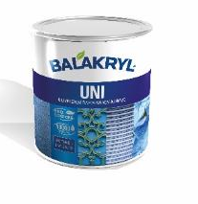
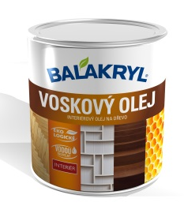
Balakryl UNI je univerzální vodou ředitelná barva vhodná pro venkovní, ale i vnitřní použití. Lze s ní natírat dřevo, kovy (pozinkované plechy, hliník), beton, plasty a další. Vodou ředitelná, ekologická receptura umožňuje ukončit realizaci prací v rámci jednoho dne. Během aplikace ani po zaschnutí natíraný povrch nezapáchá. Balakryl UNI lze zakoupit v 18 již z výroby namíchaných odstínech, všechny varianty lze navíc natónovat do širokého spektra 20 tisíc barevných odstínů. Vydatnost barvy Balakryl UNI je asi 6–9 m²/kg na 1 vrstvu podle savosti podkladu. Balakryl UNI se prodává ve velikostech o hmotnosti 0,7, 2,5 a 9 kg.

Balakryl Voskový olej je interiérový olej na dřevo na bázi přírodního včelího vosku pro měkké i tvrdé dřevo. Hodí se na dřevěné podlahy, obložení, schodiště, nábytek a další předměty ze dřeva v interiéru včetně dětských postýlek nebo hraček. Vyživuje, chrání a ošetřuje dřevo zvnějšku i zevnitř, zvyšuje jeho odolnost. Má i dekorační funkci. Je přirozeně matný, zvýrazňuje kresbu dřeva. Na výběr jsou odstíny dub přírodní, dub bílý, dub šedý a natural.

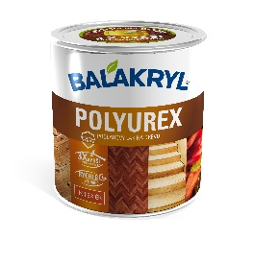
Balakryl Polyurex je jednosložkový polyuretanový podlahový lak pro nové i renovační bezbarvé nátěry všech druhů dřevěných podlah, dřeva, korku a podobných materiálů v interiéru. Hodí se na podlahy, schody, dveře, nábytek, dřevěná obložení, do prostorů jako chodby, kuchyně, školní prostory, sportoviště. Polyurex odolává škrábancům, mastnotě i alkoholu. Je velmi odolný, protiskluzový, snadno se udržuje a chrání dřevo před slunečním zářením. Na výběr je bezbarvý mat, bezbarvý lesk a bezbarvý polomat.

Značka Balakryl
Dnes již legendární značka nátěrových hmot Balakryl se zrodila v polovině 80. let min. století. Na konci roku 1985 byla v závodu Tebas zastavena výroba rozpouštědlových barev a výrobní program se zaměřil na ekologické disperzní nátěrové hmoty. Raketový start zaznamenaly v roce 1987, kdy byla představena nová barva – Balakryl V 2045, která si brzy získala velkou oblibu u zákazníků. Od 6. dubna 2009 patří značka Balakryl pod křídla společnosti PPG.
Více se dozvíte na www.balakryl.cz. Balakryl najdete i na Facebooku, Instagramu a YouTube.

Pro více informací, prosím, kontaktujte:
Michaela Čermáková, doblogoo Tomáš Krejčí, Balakryl mobil: +420 604 878 981 mobil: +420 737 285 750
e-mail: michaelac@doblogoo.cz e-mail: tkrejci@ppg.com

